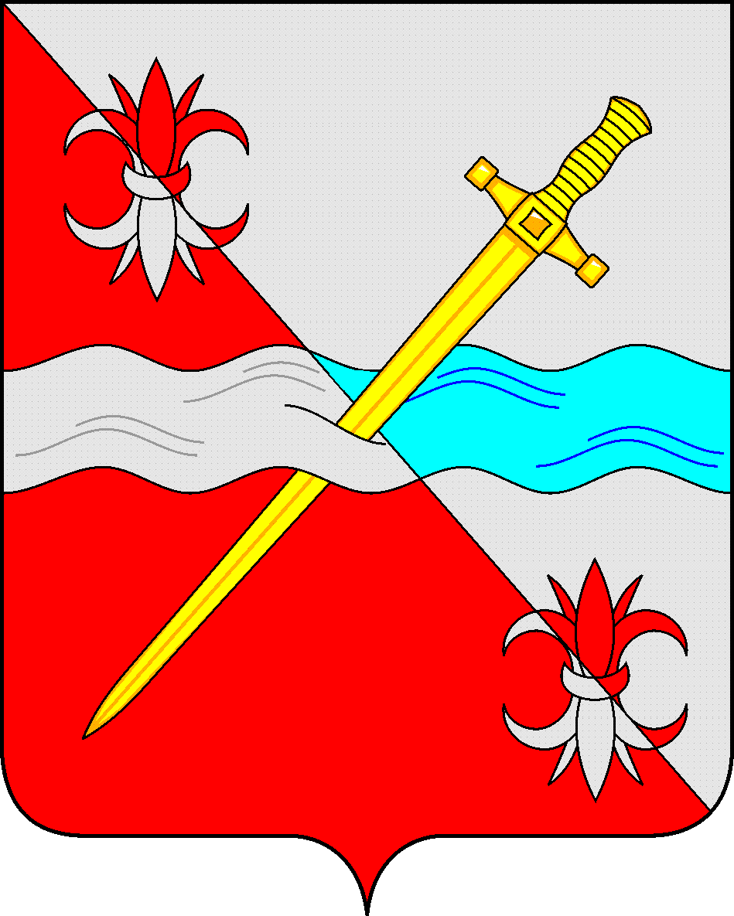

СОВЕТ
депутатов Советского городского округа
Ставропольского края

РЕШЕНИЕ

от 28 октября 2021 г. № 500
г. Зеленокумск

Об установлении доли дотации на выравнивание бюджетной обеспеченности, подлежащей замене на дополнительный норматив отчислений от налога на доходы физических лиц

В соответствии со статьей 138 Бюджетного кодекса Российской Федерации, статьей 9 Закона Ставропольского края от 27 февраля 2008 года №6-кз «О межбюджетных отношениях в Ставропольском крае» Совет депутатов Советского городского округа Ставропольского края

РЕШИЛ:

1. Установить 20% дотации на выравнивание бюджетной обеспеченности, причитающейся муниципальному образованию Советского городского округа Ставропольского края, подлежащей замене на дополнительный норматив отчислений в бюджет муниципального образования Советского городского округа Ставропольского края от налога на доходы физических лиц на 2022 год и плановый период 2023 и 2024 годов.
2. Направить настоящее решение в министерство финансов Ставропольского края.
3. Контроль за исполнением настоящего решения возложить на Главу Советского городского округа Ставропольского края С.Н.Воронкова.
4. Настоящее решение вступает в силу со дня его подписания.

Временно исполняющий обязанности Главы
Советского городского округа
Ставропольского края
заместитель главы администрации-
начальник Управления сельского хозяйства и
охраны окружающей среды администрации
Советского городского округа
Ставропольского края А.И.Коберняков

Председатель Совета депутатов
Советского городского округа
Ставропольского края В.П. Немов

